|  |
| --- |
| Приложение № 1 к извещению № 3-КРТ/2025 |

МЕСТОПОЛОЖЕНИЕ И ГРАНИЦЫ

территории жилой застройки в границах улиц: Масленникова – Маяковского   
в Октябрьском административном округе города Омска, подлежащей комплексному развитию

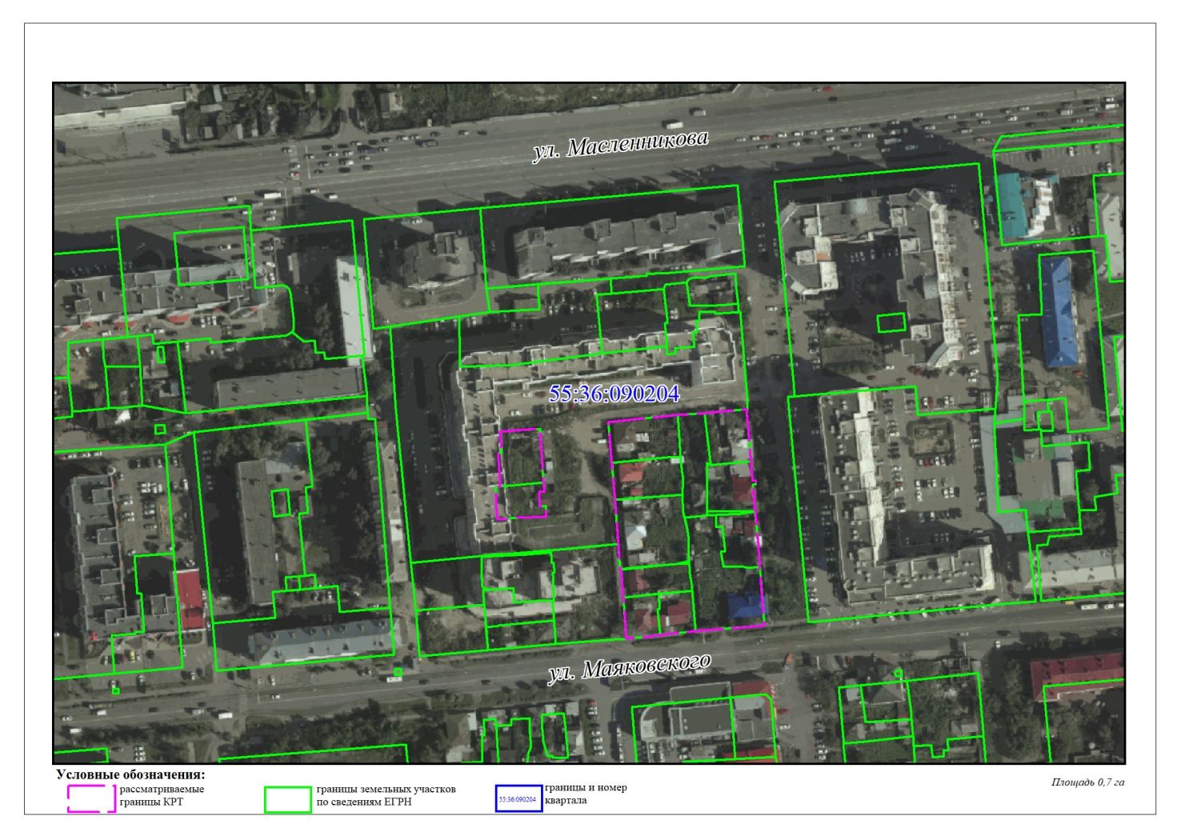

ПЕРЕЧЕНЬ

координат характерных точек границ территории жилой застройки, подлежащей комплексному развитию,  
в границах улиц: Масленникова – Маяковского

в Октябрьском административном округе города Омска

| Номер точки | Х | У |
| --- | --- | --- |
|  | 482188,21 | 2165124,87 |
|  | 482176,06 | 2165125,65 |
|  | 482163,44 | 2165126,56 |
|  | 482159,03 | 2165126,97 |
|  | 482159,11 | 2165124,52 |
|  | 482152,44 | 2165125,05 |
|  | 482152,61 | 2165127,44 |
|  | 482147,79 | 2165127,72 |
|  | 482147,06 | 2165114,70 |
|  | 482146,42 | 2165105,36 |
|  | 482151,35 | 2165104,80 |
|  | 482157,55 | 2165104,50 |
|  | 482161,15 | 2165104,24 |
|  | 482161,51 | 2165106,55 |
|  | 482176,90 | 2165105,52 |
|  | 482177,29 | 2165107,24 |
|  | 482186,83 | 2165106,40 |
|  | 482187,64 | 2165116,27 |
|  | 482188,21 | 2165124,87 |
|  |  |  |
|  | 482197,19 | 2165220,16 |
|  | 482173,37 | 2165222,33 |
|  | 482168,97 | 2165222,66 |
|  | 482164,58 | 2165223,01 |
|  | 482164,10 | 2165223,05 |
|  | 482164,22 | 2165224,43 |
|  | 482162,62 | 2165224,57 |
|  | 482162,43 | 2165223,20 |
|  | 482151,29 | 2165224,12 |
|  | 482149,88 | 2165224,31 |
|  | 482149,91 | 2165224,23 |
|  | 482143,15 | 2165225,00 |
|  | 482135,57 | 2165225,66 |
|  | 482131,37 | 2165225,96 |
|  | 482124,42 | 2165226,44 |
|  | 482097,38 | 2165228,65 |
|  | 482095,59 | 2165205,60 |
|  | 482094,66 | 2165196,83 |
|  | 482092,91 | 2165180,59 |
|  | 482091,19 | 2165164,63 |
|  | 482110,24 | 2165163,33 |
|  | 482110,96 | 2165163,28 |
|  | 482119,24 | 2165162,69 |
|  | 482119,33 | 2165162,70 |
|  | 482122,40 | 2165162,36 |
|  | 482123,05 | 2165162,30 |
|  | 482123,43 | 2165161,96 |
|  | 482134,90 | 2165161,08 |
|  | 482155,36 | 2165159,52 |
|  | 482163,95 | 2165158,89 |
|  | 482171,07 | 2165158,16 |
|  | 482172,52 | 2165158,01 |
|  | 482191,37 | 2165156,36 |
|  | 482194,72 | 2165188,42 |
|  | 482195,44 | 2165200,82 |
|  | 482197,19 | 2165220,16 |

|  |
| --- |
|  |

ПЕРЕЧЕНЬ

земельных участков, включенных в границы территории жилой застройки, подлежащей комплексному развитию,

в границах улиц: Масленникова – Маяковского

в Октябрьском административном округе города Омска*

| № п/п | Кадастровый номер земельного участка | Площадь земельного участка,  кв. м | Местоположение земельного участка |
| --- | --- | --- | --- |
|  | 55:36:090204:469 | 612 | Омская область, город Омск, Октябрьский административный округ, улица Лазо угол улицы 7-я Линия, дом 46/137 |
|  | 55:36:090204:287 | 558 | Местоположение установлено относительно ориентира, расположенного в границах участка. Ориентир жилой дом. Почтовый адрес ориентира: Омская область, город Омск, Октябрьский административный округ, улица 7-я Линия, дом 139 |
|  | 55:36:090204:289 | 1010 | Местоположение установлено относительно ориентира, расположенного в границах участка. Ориентир жилой дом. Почтовый адрес ориентира: Омская область, город Омск, Октябрьский административный округ, улица 7-я Линия, дом 141 |
|  | 55:36:090204:291 | 411 | Местоположение установлено относительно ориентира, расположенного в границах участка. Ориентир жилой дом. Почтовый адрес ориентира: Омская область, город Омск, Октябрьский административный округ, улица 7-я Линия, дом 145 |
|  | 55:36:090204:5181 | 306 | Омская область, город Омск, Октябрьский административный округ, улица Маяковского |
|  | 55:36:090204:5182 | 306 | Омская область, город Омск, Октябрьский административный округ, улица Маяковского |
|  | 55:36:090204:517 | 572 | Местоположение установлено относительно ориентира, расположенного в границах участка. Ориентир жилой дом. Почтовый адрес ориентира: Омская область, город Омск, Октябрьский административный округ, улица Лазо, дом 48 |
|  | 55:36:090204:470 | 458 | Местоположение установлено относительно ориентира, расположенного в границах участка. Ориентир жилой дом. Почтовый адрес ориентира: Омская область, город Омск, Октябрьский административный округ, улица Лазо угол улицы 8-я Линия, дом 50/122 |
|  | 55:36:090204:509 | 478 | Местоположение установлено относительно ориентира, расположенного в границах участка. Ориентир жилой дом. Почтовый адрес ориентира: Омская область, город Омск, Октябрьский административный округ, улица 8-я Линия, дом 124 |
|  | 55:36:090204:316 | 412 | Местоположение установлено относительно ориентира, расположенного в границах участка. Ориентир жилой дом. Почтовый адрес ориентира: Омская область, город Омск, Октябрьский административный округ, улица 8-я Линия, дом 126 |
|  | 55:36:090204:2081 | 1278 | Омская область, город Омск, Октябрьский административный округ, улица Маяковского, на земельном участке расположен жилой дом 95 |
|  | 55:36:090204:429 | 487 | Местоположение установлено относительно ориентира, расположенного в границах участка. Ориентир жилой дом. Почтовый адрес ориентира: Омская область, город Омск, Октябрьский административный округ, улица Лазо угол улицы 7-я Линия, дом 44/118 |
|  | 55:36:090204:308 | 328 | Местоположение установлено относительно ориентира, расположенного в границах участка. Ориентир жилой дом. Почтовый адрес ориентира: Омская область, город Омск, Октябрьский административный округ, улица 7-я Линия, дом 120 А |
| «*» Перечень составлен в соответствии со сведениями из Единого государственного реестра недвижимости об объектах недвижимости | | | |